Примерная матрица единого урока, посвященного трагедии в д. Хатынь,
для учреждений образования, реализующих образовательные программы общего среднего образования

Целевая установка:
формирование исторической памяти учащихся на основе осмысления ими фактов геноцида белорусского народа в годы Великой Отечественной войны, трагических событий в д. Хатынь;
формирование отрицательного отношения к насилию, негативного отношения к войне.
Методическая установка:
Предложенная матрица урока является примерной. При ее реализации необходимо учитывать уровень образовательной подготовки учащихся, наличие школьного музея, музейных экспозиций.
Так как учащиеся V–XI классов уже имеют представление о трагедии в деревне Хатынь, они могут быть привлечены педагогом к подбору фактического, литературного и музыкального материала, подготовке выступлений.
К подготовке и проведению урока в I–IV классах рекомендуется привлечь подготовленных учащихся старших классов (IX–XI классы).
При проведении урока рекомендуется организовать работу учащихся с учебным изданием «Геноцид белорусского народа в годы Великой Отечественной войны».
Важно организовать обсуждение информации, высказывание учащимися собственных суждений о трагических событиях в Хатыни, о важности сохранения исторической памяти, о ценности мира и жизни.
Оформление помещения, в котором будет проходить урок: тематическая выставка работ учащихся, посвященная трагическим событиям Великой Отечественной войны, геноциду белорусского народа в годы Великой Отечественной войны.
Материалы для подготовки и проведения урока:
- Геноцид белорусского народа в годы Великой Отечественной войны: учебное пособие для учащихся 1–4-х классов учреждений образования, реализующих образовательные программы общего среднего образования с белорусским и русским языками обучения и воспитания / составители: Толкачёв В. В. [и др.]. Минск: Адукацыя і выхаванне, 2023.
- Геноцид белорусского народа в годы Великой Отечественной войны: учебное пособие для учащихся 5–9-х классов учреждений образования, реализующих образовательные программы общего среднего образования с белорусским и русским языками обучения и воспитания / составители: Толкачёв В. В. [и др.]. Минск: Адукацыя і выхаванне, 2023.
- Геноцид белорусского народа в годы Великой Отечественной войны: учебное пособие для учащихся 10–11-х классов учреждений образования, реализующих образовательные программы общего среднего образования с белорусским и русским языками обучения и воспитания / составители: Толкачёв В. В. [и др.]. Минск: Адукацыя і выхаванне, 2023.
Электронные версии указанных учебных пособий размещены на национальном образовательном портале: www.adu.by / Информация для педагогов / Расследование уголовного дела о геноциде белорусского народа.
При подготовке урока могут быть использованы:
доклад А.Г.Лукашенко на международном патриотическом форуме Союзного государства "Великое наследие - общее будущее". 29 апреля 2025 г.//https://belta.by/president/view/vmeste-my-moschnejshaja-sila-i-nas-nikogda-ne-pobedit-polnoe-vystuplenie-lukashenko-na-sojuznom-forume-711984-2025/
ресурс «Государственный мемориальный комплекс Хатынь» (https://khatyn.by/ru/component/k2/item/7351-virtualnaya-3d-ekskursiya)

статья «По ком звонят колокола Хатыни… К 55-летию со дня открытия мемориального комплекса “Хатынь”» (https://belta.by/society/view/po-kom-zvonjat-kolokola-hatyni-k-55-letiju-so-dnja-otkrytija-memorialnogo-kompleksa-hatyn-645803-2024/ );
«Мемориальный комплекс “Хатынь”». Видеоролик Информационного агентства БелТА (https://www.youtube.com/watch?v=r2c8xmC6wo0&list=TLGGymwLL4QOELIxODAyMjAyNQ).
«Сохраняя то, что осталось» ( https://www.youtube.com/watch?v=qqIP9Fg8RYE)
«Сердце замирает... Экскурсия по уникальному музею Хатыни. Место нечеловеческой боли» (https://www.youtube.com/watch?v=Eu_zfCYifJU).
презентации к урокам Памяти, приуроченным к годовщине трагедии в Хатыни (режим доступа: https://vospitanie.adu.by/organizatsiya-vospitaniya/edinie-uroki-uroki-pamyati.html);
информационные материалы приложения.

Структурный  компонент урока | Содержательный компонент урока (1-4 классы) |  | Содержательный компонент урока  (5-8 классы) |  | Содержательный компонент урока  (9-11 классы)
Вводный этап | Вступительное слово педагога. В истории белорусского народа есть события, которые оставили неизгладимый след в памяти многих поколений. Историческая память о таких событиях передается и будет передаваться из поколения в поколение.  22 июня 2026 года исполняется 85 лет со дня начала Великой Отечественной войны. У белорусов это событие ассоциируется, с одной стороны, с бессмертным подвигом наших прадедов и дедов, которые воевали на разных фронтах войны, в партизанских отрядах и в подполье. Благодаря им уже много поколений белорусов живут в независимой стране под мирным небом.  С другой стороны, Великая Отечественная война – это страшная трагедия белорусского народа. В годы Великой Отечественной войны:  погибли более 3 млн граждан Беларуси;  380 тыс. человек были угнаны на принудительные работы в Германию, из которых многие погибли из-за невыносимых условий труда и истязаний;  разрушено и сожжено более 12 000 населенных пунктов;  290 населенных пунктов повторили трагическую судьбу Хатыни.  Нацисты беспощадно уничтожали население нашей страны: забирали продовольствие и скот; заставляли много и непосильно работать; изнуряли голодом и холодом; распространяли эпидемии; организовывали концентрационные лагеря; расстреливали, вешали, травили и сжигали людей; проводили карательные операции, уничтожали целые деревни вместе с мирными жителями. Такая политика получила название геноцид.  Сегодня мы вспоминаем мартовский день 1943 года, который объединил всех жителей деревни Хатынь Минской области общей страшной судьбой.  Учащимся предлагается ответить на вопрос: Что вы знаете о трагедии в деревне Хатынь?
Основной этап | Основной этап урока предлагается провести с использованием указанных выше информационных материалов.  Можно предложить учащимся:  прочитать стихотворения о Хатыни,  Стихи читают заранее подготовленные учащиеся. В 1-4 классах стихи может прочитать педагог или учащиеся старших классов. Перечень стихотворений является примерным. Педагог может выбрать другие стихотворения, либо использовать представленные стихи в сокращенном варианте, учитывая особенности учащихся  рассмотреть картины, посвященные Хатынской трагедии;  прослушать песни посвященные Хатыни (по выбору педагога).  Песня-баллада «Хатынь». Музыка: И. Лученок, слова: Г. Петренко. Исполнитель: ВИА Песняры» Режим доступа: https://www.youtube.com/watch?v=YbQUGq5i2Vs.  Песня «Колокола Хатыни». Автор музыки и текста - Кирилл Сивец. Исполнитель: Академический ансамбль песни и танца Вооруженных Сил. Режим доступа: https://www.youtube.com/watch?v=YSP3FwExAdI
Основной этап |  Примерные вопросы для обсуждения с учащимися:  1. Какие чувства вы испытали, слушая рассказ о трагических событиях в деревне Хатынь?  2. Кто из вас посещал мемориальный комплекс «Хатынь»? Что вам больше всего запомнилось?  3. В стихотворении белорусского поэта Петруся Бровки «Мертвая деревня» есть такие строчки:  «Нет, невозможно найти оправданье:  Было селенье – осталось… названье…  …Но память народа, как солнце нетленна».  Как вы понимаете эти слова?  4. Как вы думаете, почему люди должны помнить о том, что произошло в Хатыни 22 марта 1943 года? | Примерные вопросы для обсуждения с учащимися:  1. Какие факты о Хатыни должен помнить каждый? Почему?  2. Кто из вас посещал мемориальный комплекс «Хатынь»? Что произвело на вас наибольшее впечатление?  3. Как вы думаете, почему трагедия Хатыни нашла отражение и в поэзии, и в изобразительном искусстве, и в музыке? Как поэты, художники, музыканты подчеркивают трагичность произошедших в Хатыни событий?  4. Наказ погибших живым в мемориальном комплексе «Хатынь» начинается словами: «Люди добрые, помните…».  О чем должны помнить современные белорусы?  5. Как вы понимаете слова А.Г. Лукашенко, сказанные на международном патриотическом форуме Союзного государства "Великое наследие - общее будущее" (29 апреля 2025 г.): «Как только забудем путь к Хатыни, Сталинграду, Брестской крепости, все вернется снова, мгновенно. Поэтому мы должны, зубами вцепившись, держаться за эту историческую память»? |  | Примерные вопросы для обсуждения с учащимися:  1. Что именно вы рассказали бы о Хатыни человеку, не знающему о ее судьбе? Почему?  2. Кто из вас посещал мемориал в Хатыни? Что произвело на вас наибольшее впечатление?  3. Как вы думаете, символом чего является мемориальный комплекс «Хатынь»?  4. Как вы думаете, почему о трагедии в Хатыни создано много произведений искусства? Что общего вы увидели в стихах, картинах, музыке, посвященных трагедии в Хатыни?  5. Как вы думаете, какой смысл заложен в строках стихотворения Валентины Мегельбей «Хатынь»:  «Пепел, сизый пепел  До боли жалобный звон  Меня в те годы не было  Но я слышу Хатыни стон…».  6. Какие уроки современное поколение белорусов должно извлечь из трагический событий в Хатыни?  7. Как вы понимаете слова А.Г. Лукашенко, сказанные на международном патриотическом форуме Союзного государства "Великое наследие - общее будущее" (29 апреля 2025 г.): «Как только забудем путь к Хатыни, Сталинграду, Брестской крепости, все вернется снова, мгновенно. Поэтому мы должны, зубами вцепившись, держаться за эту историческую память»?
Заключительный этап | Подводя итоги урока, педагог отмечает, что страшная трагедия Хатыни и в настоящее время отзывается неугасимой болью в сердце. Это прошлое нашего народа, запечатленное в колоколах Хатыни, в воспоминаниях очевидцев, в произведениях искусства. Оно напоминает всем нам, ныне живущим, о тех жертвах, которые принес наш народ в годы Великой Отечественной войны.  Рекомендуется:  - запланировать посещение с учащимися государственного мемориального комплекса «Хатынь»;  - предложить учащимся написать письмо будущим поколениям «Нельзя забыть» и выразить в нем свое мнение о необходимости сохранения исторической памяти и правды;  - предложить учащимся разработать маршрут шестого школьного дня по памятным местам своего населенного пункта (региона), связанный с фактами геноцида жителей Беларуси в годы Великой Отечественной войны и подготовить информацию для его сопровождения.  Владимир Короткевич писал:  «Хто не памятае мінулага, хто забывае мінулае – асуджаны зноў перажыць яго. Безліч разоў».  Чтобы не допустить войны и сохранить мир, мы должны помнить о страшных событиях военных лет и стремиться сделать все, чтобы они не повторились.  Учащимся предлагается почтить память всех погибших МИНУТОЙ МОЛЧАНИЯ.

Приложение
Информационные материалы «Хатынь – страницы боли и памяти»
«Трагедия Хатыни – история, которую нельзя забывать»
22 марта 1943 г. отряд фашистских карателей окружил деревню Хатынь Минской области. Всех жителей – мужчин, женщин, стариков, детей – выгнали из домов. А затем под дулами автоматов согнали в большой сарай и заперли ворота. Охваченные ужасом люди стояли, тесно прижавшись друг к другу, матери пытались успокоить детей. В Хатыни было немало многодетных семей. Запертыми в сарае оказались семьи Иосифа и Анны Барановских с девятью детьми, Александра и Александры Новицких с семью детьми. Семеро детей было и в семье Казимира и Елены Иотка. В сарае оказалась и Вера Яскевич с семинедельным сыном Толиком.
Каратели обложили сарай соломой, облили бензином и подожгли. Первой принялась пылать соломенная крыша сарая, затем огонь распространился дальше. Испуганные люди пытались выбраться из горящей ловушки, но каратели безжалостно расстреливали всех, кому удавалось сбежать. В сарае заживо сгорели 149 человек, 75 из которых были детьми.
Удалось спрятаться и не оказаться в том сарае троим детям – Володе и Софье Яскевичам, Саше Желобковичу.
Ещё две девушки Мария Фёдорович и Юлия Климович выбрались из горящего сарая и доползли до леса. К сожалению, деревню Хворостени, жители которой спасли этих девушек, фашисты также сожгли в 1943 году, Мария и Юлия погибли.
В самом Хатынском сарае удалось выжить двум детям – Виктору Желобковичу и Антону Барановскому, а также 56-летнему деревенскому кузнецу Иосифу Каминскому.
Семилетнего Виктора спасла мать – Анна Желобкович. Она выскочила с ним из горящего сарая, но ее настигла смертельная пуля. Падая, она прикрыла собой сына. Так он и пролежал под телом матери до ухода фашистов.
Двенадцатилетний Антон Барановский тоже выпрыгнул из сарая, в котором осталась его семья. Он был ранен в ногу, гитлеровцы решили, что он мертв.
56-летний Иосиф Каминский во время пожара потерял сознание и пришёл в себя только глубокой ночью, когда отряды эсэсовцев уже покинули деревню. Он был сильно изранен и получил множество ожогов. Среди погибших соседей и знакомых он увидел своего сына Адама, который был смертельно ранен и скончался на руках у отца.
В 1969 году в память обо всех погибших белорусах на месте бывшей деревни был открыт Государственный мемориальный комплекс «Хатынь». Для белорусов это место трагедии и скорби. Думая о Хатыни, белорусы вспоминают тысячи других белорусских деревень, уничтоженных немецко-фашистскими захватчиками в годы Великой Отечественной войны.
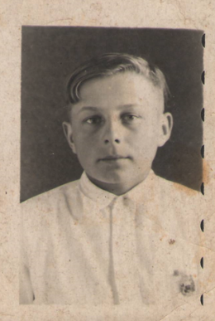  Володя Яскевич | 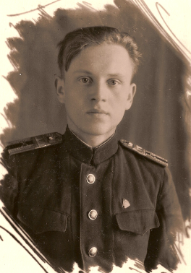  Саша Желобкович | 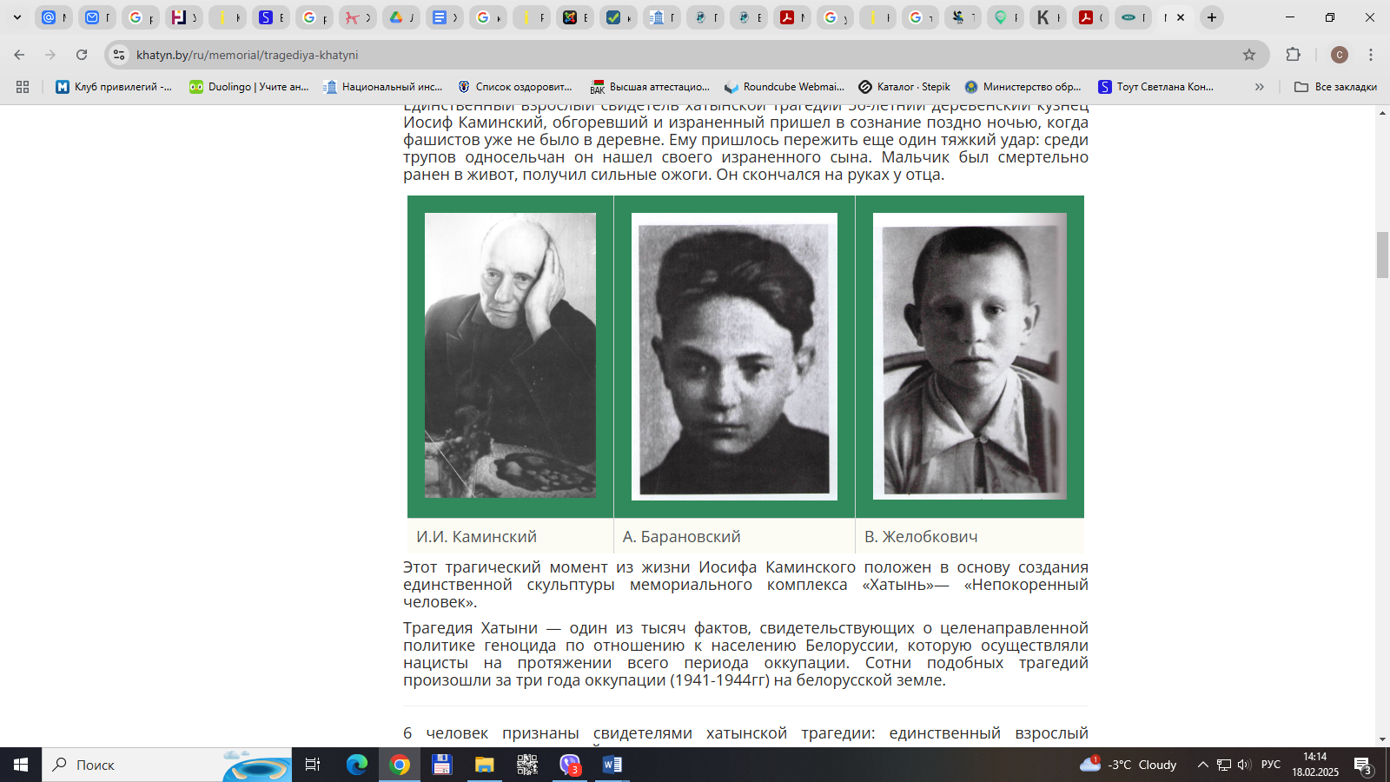  И.И. Каминский | А. Барановский | В. Желобкович

Из воспоминаний 13-летнего Володи Яскевича: «В ту ночь я ночевал у тетки. Когда на рассвете гитлеровцы вошли в деревню, успел выскочить из хаты и что есть силы побежал. Думал, успею добежать до леса. Но фашисты меня заметили, начали стрелять. Убили бы, что тут говорить, да повезло. На пути оказалась яма, я с ходу полетел в нее. Тут картофель прежде хранили. Зарылся в гнилую труху, затаился. Гитлеровцы думали, наверное, что убили меня, к яме не подходили. Слышу – крики, плач по всей деревне. Стрельба. Потом почувствовал запах дыма. Опять крики, такие страшные, что никогда их не забуду. Вновь стрельба. Какая-то гарь, странный запах. Заиграла труба, видно, гитлеровцы собирались уходить. И вот все стихло. Выбрался я из ямы. Глянул на деревню – а она уж догорает. Быстрее в поле, к лесу».

Из воспоминаний И. Каминского: «… И меня повели в тот сарай… Дочка, сын и жена – там. И людей столько нагнали, что руку не поднимешь… Подожгли сверху, горит крыша, огонь на людей сыплется, давятся эти люди, так сдавили, что и дышать уже нет возможности… Тут двери распахнулись, а люди не выходят. Что такое? А там стреляют, говорят. Но крик такой, что выстрела того и не слышно… Я сыну говорю: «Через головы, через головы надо!». Подсадил его. А сам по низу, по ногам… Только до порога дополз, а крыша и обвалилась, огонь на всех… Сын выскочил тоже. Отбежал метров пять – его и положили. На нем люди побиты – из пулемета все… «Вставай, они поехали уже!», – говорю. Стал его вытаскивать, аж у него и кишки уже… Спросил еще только, жива ли мама… Не дай бог никому, кто на земле живет, чтоб не видели и не слышали горя такого…».

История создания мемориального комплекса «Хатынь»
После войны в Хатыни жизнь так и не возродилась. На месте захоронения останков сгоревших в огне сельчан установили три креста. Позже появился бетонный обелиск со звездой, который простоял на братской могиле жителей Хатыни до 1964 года. Его сменил монумент «Скорбящая мать».
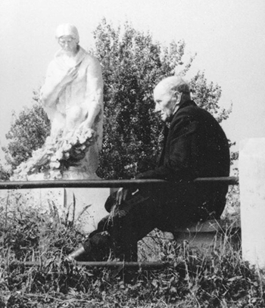
1965 г. И. Каминский у памятника «Скорбящая мать»

В память сотен белорусских деревень, уничтоженных нацистами в годы Великой Отечественной войны, в январе 1966 г. Центральный комитет Коммунистической партии Беларуси принял решение о создании в Логойском районе мемориального комплекса «Хатынь».
В марте 1967 г. был объявлен конкурс на создание проекта мемориала. В конкурсе победил коллектив архитекторов: Ю. Градов, В. Занкович, Л. Левин, скульптор, народный художник БССР С. Селиханов.
Из воспоминаний Леонида Левина: «Работа над проектом захватила нас. Мы придумали венцы срубов на месте бывших домов, обелиски в виде печных труб, но чего-то не хватало. Заросшее травой поле, свидетель трагедии, хранило мертвую тишину. И вдруг в этой щемящей душу тишине неожиданно запел жаворонок. Звук, тут должен быть звук!». Так родилась идея колоколов Хатыни, которые звучат над Беларусью, рассказывая всему миру о трагедии белорусских деревень, призывая людей быть бдительными, чтобы такое никогда не повторилось.
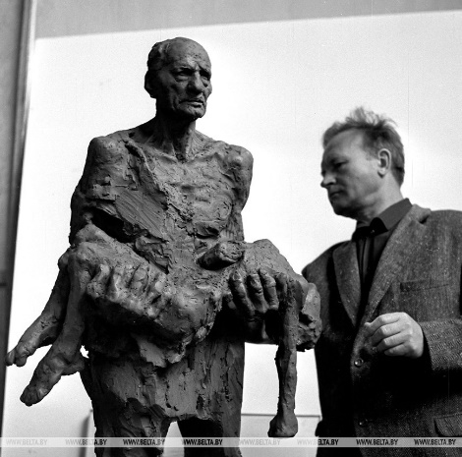
1968 год. Народный художник БССР Сергей Селиханов – автор скульптуры «Непокоренный человек» в мемориальном комплексе «Хатынь»

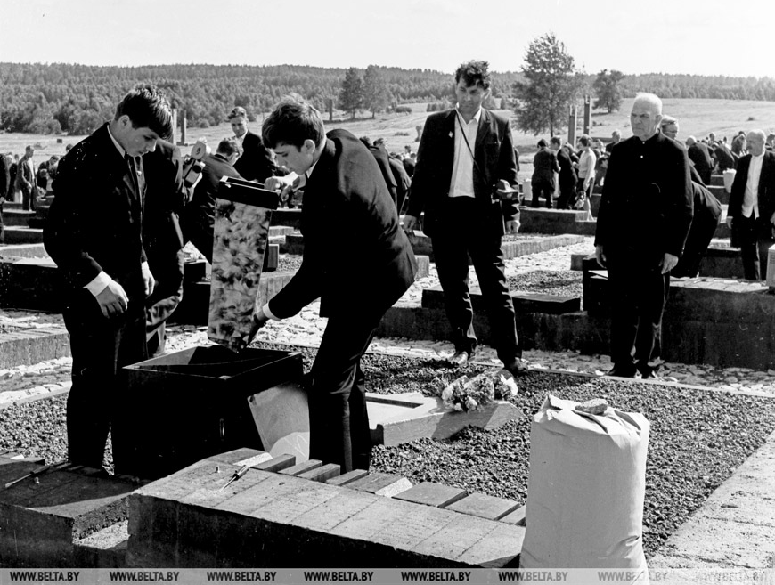
2 июля 1969 года. Закладка в урны мемориального комплекса «Хатынь» земли из белорусских деревень, полностью уничтоженных немецко-фашистскими оккупантами и не возрожденных после войны.

Торжественное открытие мемориального комплекса «Хатынь» состоялось 5 июля 1969 г. Торжественно-траурная церемония открытия началась в Минске. На площади Победы собрались ветераны Великой Отечественной войны, делегации из Беларуси, России, Украины, Грузии, Молдавии и других союзных республик, иностранные гости. От Вечного огня был зажжен факел и поднесен к чаше, установленной на бронетранспортере. В сопровождении почетного караула процессия двинулась в Хатынь, где был зажжен Вечный огонь.
На многотысячном митинге в Хатыни, посвященном открытию мемориального комплекса, выступили свидетели хатынской трагедии И. И. Каминский и А.П. Желобкович.
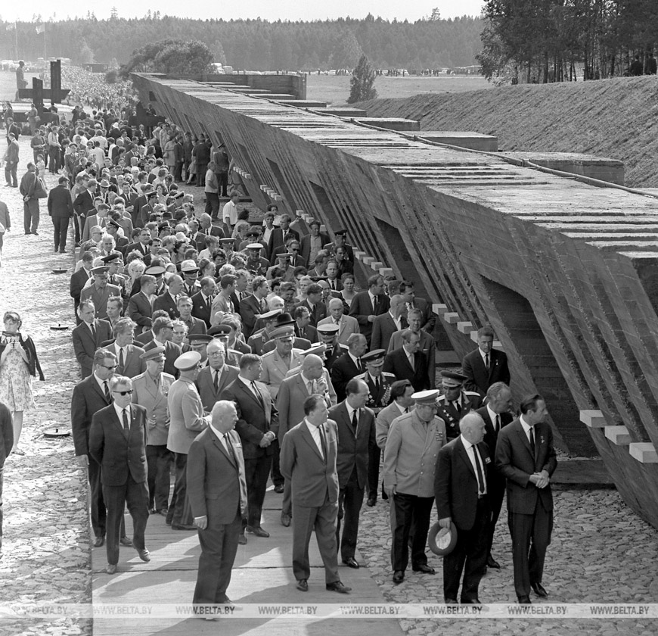
5 июля 1969 года. Открытие мемориального комплекса «Хатынь»

Коллектив авторов мемориала был выдвинут на соискание всесоюзной Ленинской премии. Архитекторы Ю. Градов, В. Занкович, Л. Левин и скульптор С. Селиханов стали лауреатами самой престижной советской премии. Ее вручили в июне 1970 года в Свердловском зале Московского Кремля.
С момента открытия мемориального комплекса «Хатынь» года его посетили миллионы людей. Приезжали в Хатынь высокопоставленные зарубежные гости, в том числе руководители государств – Ф. Кастро, Р. Ганди, генеральный секретарь ООН Х. Перес де Куэльяр. В июле 1974 г. мемориальный комплекс посетил президент США Р. Никсон.
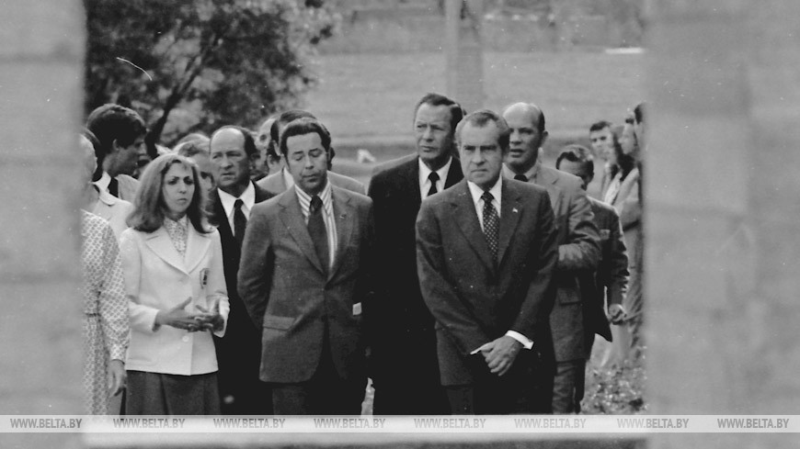
1 июля 1974 года. Президент США Ричард М. Никсон в мемориальном комплексе «Хатынь»

Мемориальный комплекс в Хатыни – самый известный в мире символ трагедии белорусского народа в годы войны. Его открытие стало отправной точкой для установления исторической справедливости, сбора неопровержимых фактов геноцида.
В 2022 году в Хатынь на республиканский субботник приехал Президент Александр Григорьевич Лукашенко. Он принял участие в закладке парка исторической памяти из 149 саженцев – по количеству погибших в 1943 году жителей деревни.
В этом же году по поручению Президента в комплексе развернулись масштабные работы – капитальный ремонт с модернизацией и элементами реставрации, а также возведение музея.
Хатынь объявили Всебелорусской молодежной стройкой. В составе сводного студенческого отряда более 200 волонтеров со всей страны трудились на объектах мемориального комплекса.
22 марта 2023 года, к 80-летней годовщине трагедии, в мемориальном комплексе «Хатынь» открылся музей.

Заочная экскурсия по мемориальному комплексу «Хатынь»
Мемориальный комплекс повторяет структуру бывшей деревни д. Хатынь.
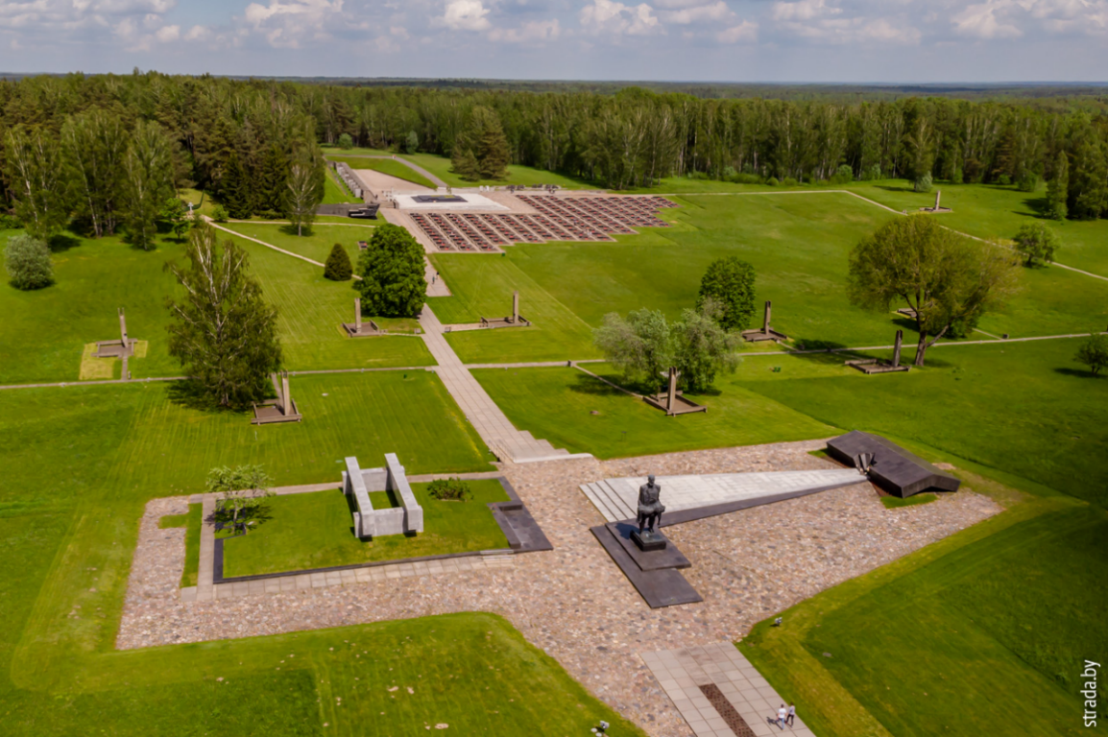
Мемориальный комплекс «Хатынь»
Комплекс включает ряд мемориальных объектов. В его центре располагается скульптура «Непокоренный человек». Она создана в память о И.И. Каминском и его сыне и символизирует непокоренного человека, вынесшего на своих плечах тяготы войны. На его лице отражены боль, скорбь и гнев. На руках он бережно держит тело погибшего сына.
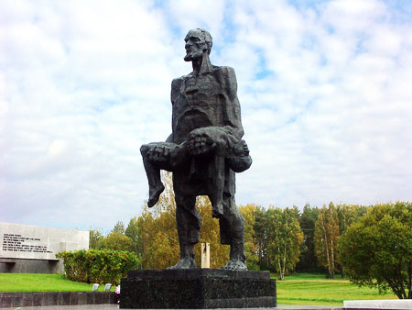
Скульптура «Непокоренный человек»

Справа от скульптуры находятся гранитные плиты, символично воссоздающие крышу сарая на месте, где были сожжены жители деревни.
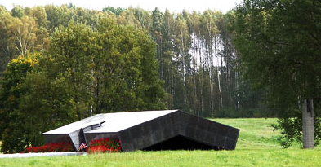
Символическая крыша сарая
По левую сторону от скульптуры «Непокоренный человек» расположена братская могила жителей Хатыни, над которой возвышается «Венец памяти» из белого мрамора.
На одной стороне расположился наказ погибших живым: «Люди добрые, помните: любили мы жизнь, и Родину нашу, и вас, дорогие. Мы сгорели живыми в огне. Наша просьба ко всем: пусть скорбь и печаль обернутся в мужество ваше и силу, чтобы смогли вы утвердить навечно мир и покой на земле. Чтобы отныне нигде и никогда в вихре пожаров жизнь не умирала!»
На другой стороне Венца памяти расположен ответ живых погибшим: «Родные вы наши. Головы в скорби великой склонив, стоим перед вами. Вы не покорились фашистским убийцам в черные дни лихолетья. Вы приняли смерть, но пламя любви вашей к Родине нашей Советской вовек не погаснет. Память о вас в народе бессмертна, как вечна земля и вечно яркое солнце над нею!»
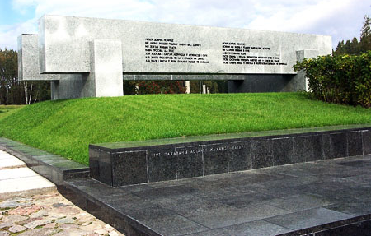
Братская могила жителей Хатыни

Вымощенные тропинки когда-то были деревенскими улицами. Вдоль тропинок расположены 26 бетонных «срубов домов», представляющих дома жителей деревни, над каждым высится «печная труба». На трубах-обелисках таблички с именами тех, кто здесь когда-то жил. Каждый дом Хатыни венчается колоколом. Колокола звонят каждые 30 секунд. Перед каждым из домов установлена калитка: она всегда открыта и приглашает гостей зайти, но вот только домов уже нет, как и их хозяев.

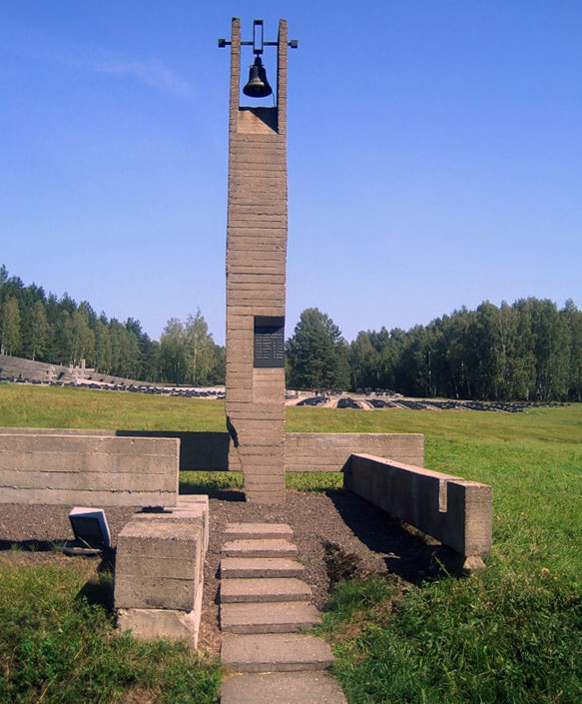  Бетонный обелиск | 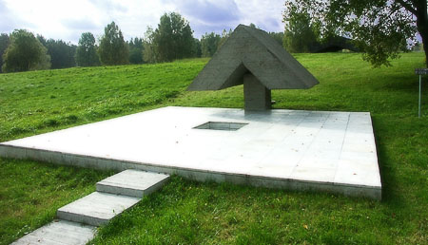  Символический колодец  Между бывшими хатами установлены символические колодцы
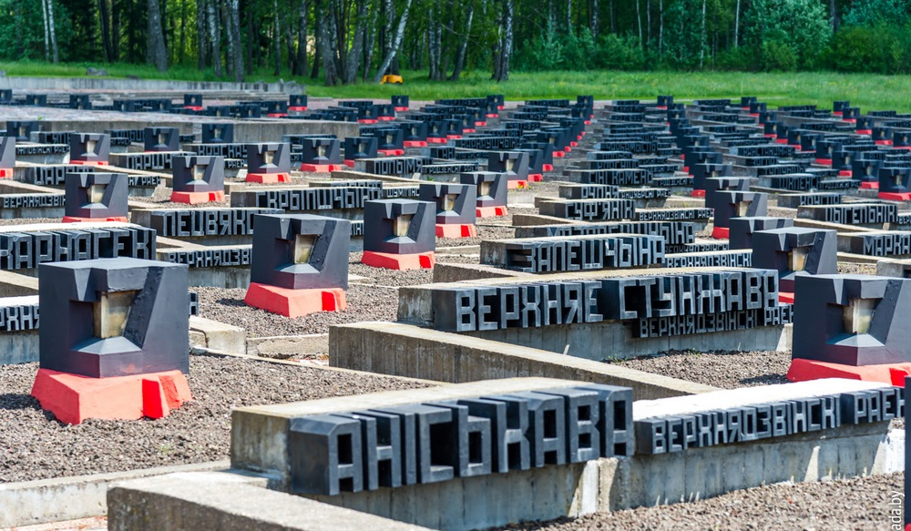
Продолжается мемориал единственным в мире «Кладбищем деревень», где символически похоронены 186 белорусских деревень, уничтоженных фашистами. Эти деревни так и не возродились после войны. Каждая могила выполнена в виде пепелища, в центре которого, на языке пламени, находится урна с землей, привезенной с того места, где когда-то располагалась деревня.

Кладбище деревень

.
Далее мемориал раскрывает еще одну тему войны – лагеря смерти. В «Стене памяти» расположены мемориальные плиты с названиями 66 лагерей смерти и мест массового уничтожения. Надпись на стене гласит: «Мир в веках не помнит таких злодеяний. На всей нашей земле фашисты построили чудовищные лагеря смерти. Люди погибли в них непокоренными, с твердой верой в победу своей матери – Родины».
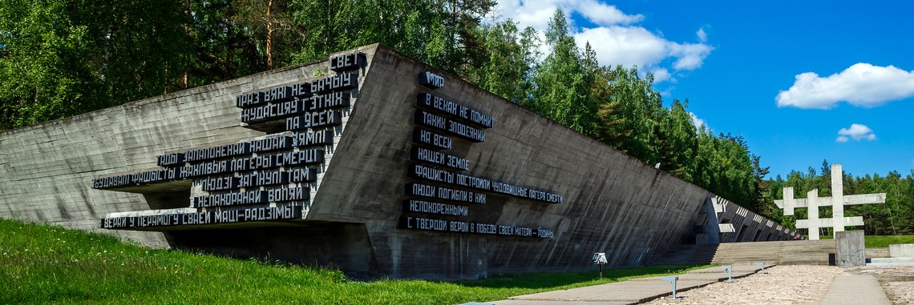
Стена Памяти

Символические «Деревья жизни» в Хатыни – это список деревень Беларуси, которые были уничтожены во время Великой Отечественной войны, но все же смогли возродиться вновь. На ветвях символических деревьев жизни в алфавитном порядке размещены названия 433 деревень.
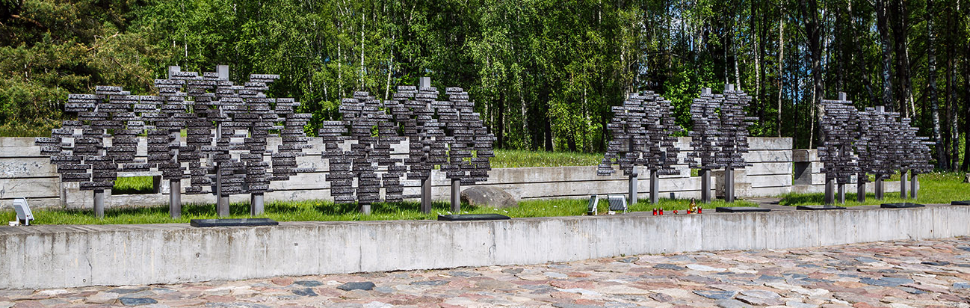
Деревья жизни
«Вечный огонь» как символ памяти. Его пламя вырывается через разорванную решетку, согревая березы, склонившиеся в печали.
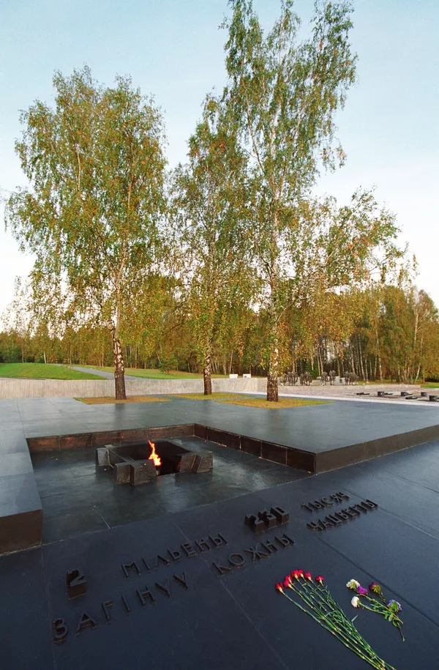
Вечный огонь

22 марта 2023 г. в мемориальном комплексе «Хатынь» был открыт музей. На наружной стене у входа – большой экран, транслирующий военные кинокадры. Высокие стеклянные двери приглашают внутрь.
Цель музея – «погрузить» посетителей в драматическую историю Беларуси. Шаг за шагом залы музея рассказывают о страшных моментах человеческой трагедии во время войны.
Первый зал напоминает об основных военных конфликтах в период с Х по ХХ век, которые происходили на нашей земле.
Второй зал «Начало войны». Здесь достоверно воспроизведены детали быта того времени и чувства людей, которых война застала врасплох.
Третий зал раскрывает тему оккупации, концлагерей, массовых расстрелов и выживания мирного населения в нечеловеческих условиях.
Четвертый зал посвящен сожженным деревням.
Пятый зал «Вечность» призывает помнить и никогда не забывать о жертвах войны.
Шестой зал «Память» демонстрирует предметы и исторические реликвии, повествующие об осмыслении пережитой трагедии в культуре и искусстве. Здесь же собраны уникальные экспонаты, обнаруженные в ходе расследования Генеральной прокуратурой Республики Беларусь уголовного дела о геноциде белорусского народа в годы Великой Отечественной войны.

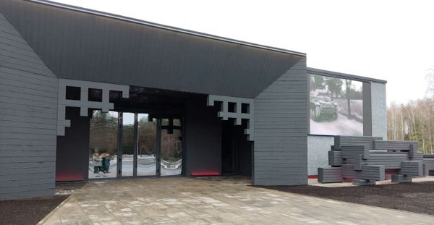
Музей в мемориальном комплексе «Хатынь»

«Люди добрые, помните…Трагедия Хатыни в искусстве»

Не остались равнодушными к трагедии Хатыни представители искусства. В своих произведениях они отразили собственное отношение к трагедии, впечатления от посещения мемориала, всю боль и ужас, которые испытывали жители Хатыни 22 марта 1943 г. В разное время о Хатыни написаны десятки стихов, поэмы, повести, сборники рассказов, песни, картины.
В 1975 г. в издательстве «Мастацкая літаратура» вышел поэтический сборник под названием «Слухайце – Хатынь!..», включающий произведения белорусских и зарубежных поэтов.
Повести Елены Кобец-Филимоновой «Жаворонки над Хатынью», Антона Белевича «Хатынь: Боль и гнев» рассказывают о предвоенном и военном времени в Хатыни, о трудной жизни людей в период фашистской оккупации, борьбе с захватчиками и трагедии, разыгравшейся там, когда деревня и все население ее – дети, женщины и старики – были сожжены.
Над спаленай вёскай  Аўтар: Аркадзь Куляшоў  Над спаленай вёскай,  адзетай жалобным гранітам,  Званы абзываюцца  рэхам вайны незабытым.  Хай Вечны агонь,  што запалены ў памяць Хатыні,  Як рунь і як неба,  палае – зялёны і сіні,  Няхай яго полымя  жытам спякотным і спелым  Схіляецца ў ногі  Хатыні дварам скамянелым,  Парогу халоднаму,  прызбе маўклівай пры хаце,  Хай гора, заснуўшае ў камні,  прачнецца ў набаце. | Стихотворение из повести Антона Белевича  «Черное утро»  – Ах, горюшко-горе, сыночек родной!  Сухими губами шептала –  А может, не станут они над тобой  Глумиться?.. Ты прожил так мало!  Не видел, как вишня весенней порой,  Как груша в саду расцветала;  Не слышал, как трубно кричат журавли,  Как годы пророчит кукушка,  Не знаешь ты запахов талой земли  И теплой коры на опушке;  Ни разу еще не промчался верхом  За ветром вдогонку в ночное,  Не ел, согреваясь под осень костром,  Печеной картошки с золою.  Ну, хоть бы одни истоптал сапоги,  Прочел бы хоть первую книжку...  Ты слышишь, наш татка! Приди! Помоги!  Спаси не меня – так сынишку.

Свидетель Хатыни  (отрывок)  Автор: Пэм Мейстер  Всех здесь огонь поглотил,  Все здесь сгорело дотла,  Весь этот край превращали  Захватчики в зону пустыни.  Глухо вздыхают березы.  Рыдают колокола  Над пепелищем Хатыни.  Тысячи мирных селений  Под урнами здесь залегли,  Где ни души, ни ростка  Не осталось живого.  Сколько страданий и горя  Тебе, Беларусь, принесли  Выродки рода людского!  Сердце, не надо так больно…  Немножко остынь.  Мужества больше,  Ни вздохов, ни слез – ненароком!  Пепел и горе твое, Хатынь,  Будут нам всем уроком. | Колокола Хатыни  (отрывок)  Автор: Андрей Дементьев  Вновь иней на деревьях стынет  По синеве, по тишине  Звонят колокола Хатыни…  И этот звон болит во мне.  Перед симфонией печали  Молчу и плачу в этот миг.  Как дети в пламени кричали!  И до сих пор не смолк их крик.  Над белой тишиной Хатыни  Колокола – как голоса  Тех,  Что ушли в огне и дыме  За небеса.  …Теперь Хатынь – вся из гранита –  Печально трубы подняла…  Скрипят деревья, как калитка, –  Когда ещё здесь жизнь была.  Вновь иней на деревьях стынет.  По синеве, по тишине  Звонят колокола Хатыни.  И этот звон болит во мне…

Хатынь  Аўтар: Сяргей Іванавіч Законнікаў  Дваццаць шэсць каміноў, дваццаць шэсць каміноў,  Дваццаць шэсць і далёкіх, і блізкіх мне сноў.  Ды плывуць і крычаць нада мной груганы,  Што не сны – каміны. О, не сны – каміны!  На халодным граніце ляжыць цішыня,  Толькі крык груганоў аніяк не суняць.  I ў вачах загараюцца раптам кастры,  А з кастроў – невыносныя стогны і крык.  Дваццаць шэсць тых кастроў, дваццаць шэсць тых кастроў,  А ў кастрах мы, жывыя, заместа дроў.  Па-над Белаю Руссю палаюць кастры,  Над усёю зялёнай планетай – кастры.  Нада мною – кастры, пада мною – кастры,  Я не бачыў такое злавеснай зары...  Дым і попел. Не ўгледзіш нідзе сінявы.  Вы, хатынцы, згарэлі. Я – хатынец жывы!  Нашу памяць жалобныя будзяць званы.  Цішыню мне пачуць дапамогуць яны.  Сэрца, слухай званы, помні ўсё, не астынь,  Як дагэтуль не стыне На лясной лугавіне  Мая рана, мой боль. Мая памяць – Хатынь. | Хатынь  Автор: Валентина Мегельбей  Здесь также шумят березы,  Сизый клубится дым,  Только не высохнут слезы –  Слезы деревни Хатынь.  Горькие слезы за теми,  Кто не придет сюда,  И не споет со всеми  Песню свою у пруда.  Кто никогда не спляшет,  И не заговорит,  Поле весною не вспашет,  В тихой беседе молитв...  Жизнь не прожита – убита  Пепел и серый гранит  149 – надпись на плитах,  Счастье людское молчит.  Звезды смущаясь в небе горят,  Где-то хлеба не скошены –  Только Хатынь не поднимет ребят  Заживо, люто сожженных.  Небо пылало с землею  Жалобный детский крик,  Слезы мешались с кровью  Малыш горел и старик.  В стонах людских от пожара –  Рухнули двери сарая,  Мать не успела, не добежала –  Сына собой прикрывая...  Жалобно иволга крикнет  Умоется утром земля,  Здесь никогда не скрипнет  Тихий скрип «журавля».  Здесь никто не напьется  Родниковой водицы.  Плиты вместо колодца  Закрыли ее даже птицам.  Пепел, сизый пепел  До боли жалобный звон  Меня в те годы не было  Но я слышу Хатыни стон...
.

Трагедию Хатыни отразили также в своих произведениях художники. Картины являются символом памяти и гимном погибшим жителям сожженной деревни.
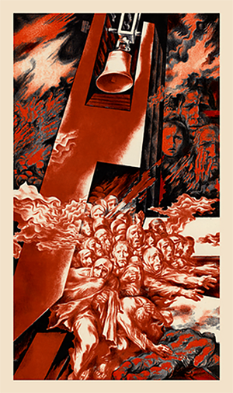  В.П.Шарангович «Хатынское пламя» | 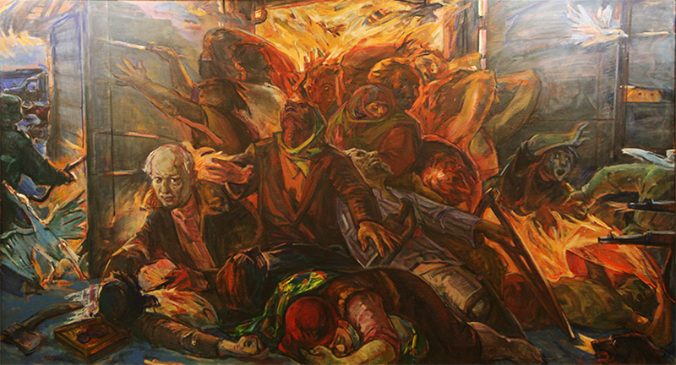  С. Федоренко «Помните! Призыв Хатыни»  Картина «Помните! Призыв Хатыни» – своего рода реквием жертвам зловещей карательной операции, хладнокровно уничтоженным немецко-фашистскими изуверами жителям деревни Хатынь. Год создания: 2019.  На большом полотне запечатлена кульминация трагедии: люди, полные ужаса, в охваченной пламенем одежде, выбегают из горящего сарая. Здесь изображена скошенная пулей и закрывающая собой сына Витю Анна Желобкович, здесь и Иосиф Каминский, выживший в той трагедии. А как символ надежды – улетающая птица в верхнем углу полотна.

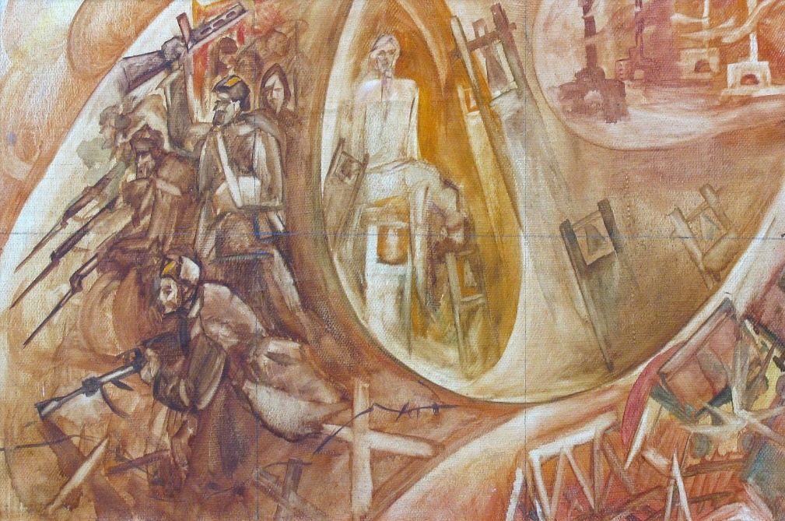  М.Ф. Глушко «Хатынь» | 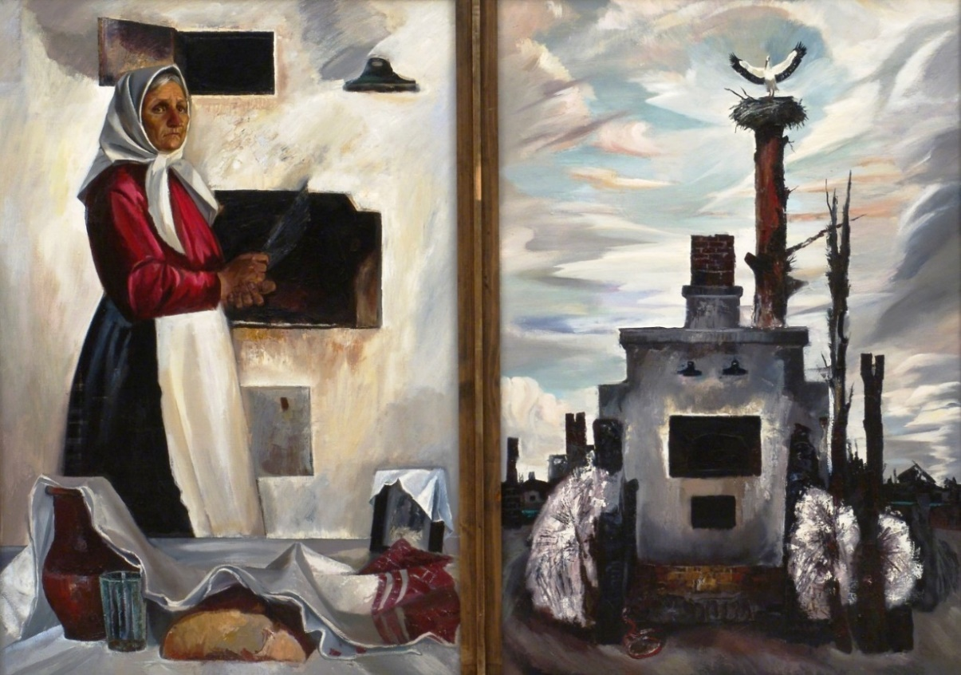  Г.Ф. Тоболич. Диптих «Огненная деревня»

Матрица урока Памяти разработана с использованием материалов, предоставленных государственным учреждением «Государственный мемориальный комплекс Хатынь».
По состоянию на 30.04.2025 г. межведомственная группа постановила: «С учетом работы по верификации документов по пострадавшим в годы Великой Отечественной войны населенным пунктам считать их общее количество не менее 12 868; по пострадавшим населенным пунктам, повторившим трагическую судьбу Хатыни («Хатынский список»), считать их общее количество не менее 290»

